香港社區組織協會 新移民互助會

入境審批要爭取 團聚人權要維護
九萬家庭等團聚 名額不可隨意減
新移民立法會請願及譴責范國威議員動議

香港社區組織協會及新移民互助會(兩會)中港婚姻家庭代表前往立法會請願，抗議范國威提出的動議，削減單程證名額及財政能力審批的建議，譴責范國威無良拆散家庭，會製造家庭及社會問題，要求范國威撤回或修改動議，並向立法會議員逐一遞信要求不要支持范國威的動議，要求議員敦促香港政府改善房屋、醫療等社會問題，並爭取入境審批權，同時在教育及立法方面禁止歧視新移民，令新移民人身受到保障。

九萬家庭等團聚 延長輪候或不准團聚，製造家庭及社會問題

據統計處資料，現時本港每年有二萬多在港或內地註冊的中港婚姻(表一)，中港婚姻佔本港婚姻三成多，這些港人大多希望申請配偶及子女來港團聚，現時需要輪候4至5年才可以來港團聚，來港後95%都是靠自己工作或在港配偶的收入自力更生，少倚靠政府資源，可惜社會上有人不斷抹黑新移民，新移民遭受歧視情況日益嚴重，亦常慘遭抺黑及污名化。

聯合國消除種族歧視委員會多次敦促就香港特別行政區根據《消除一切形式種族歧視國際公約》全面立法禁止歧視新移民，聯合國經濟及社會文化權利委員會亦多次強調要保障中港家庭可以及早在港團聚，可惜立法會未有積極跟進，立法會議員范國威先生更於立法會提出不利家庭團聚的動議。

兩會反對其動議的(二)將單程證名額由150個名額削減至75個，(三)加入財政能力審批條款。如按此推行，即夫妻團聚會由4年至5年延長至8至10年，而收入低的香港基層工人有機會不能申請配偶來港團聚，會令中港婚姻家庭的子女乏人照顧、或子女要推遲來港入學，難以適應香港，而配偶難以來港工作幫手改家庭經濟，還要中港兩地奔波續探親證，既費時又花錢，數以萬計的香港家庭因難以家庭團聚，日子不好過，需要多些支援，會影響香港社會的穩定及增加社會成本。

過往十多年，家庭團聚輪候時間由十多年縮短至4至5年，結果這些家庭更易適應香港及脫貧，就業率升了及少了人申領綜援，而就算本港家人領綜援，其內地配偶來港工作，亦令港人脫離綜援。綜觀過去幾十年，香港是一個由內地移民一代又一代來港一起建設的社會，內地來港親人對香港社會的貢獻絕對遠遠大過負擔。

真實無一日150人定居，只有64人，且多是少壯人口

根據入境處數字顯示，過去20年來(1998-2017)(見表二)，平均每日131人批准來港，每年有48043人入境，七年的入境數目較少，再翻查《香港2016年中期人口統計 - 主題性報告：內地來港定居未足七年人士》的數據顯示，內地新移民通常在港居住的只有約16.6萬，較2006年的約21.7萬減少近四份一，即一日64個真正在港居住，一年才有23714。

另外，內地新移民的年齡中位數是33.9歲，較全港人口的44.3歲年輕，當中超過三成是25歲以下的兒童及青少年，比例較全港人口的兩成二為多。內地新移民中45歲以下的有近八成，更較全港人口的五成為多。至於55歲或以上的年長人士，內地新移民中只有6.4%（即約1.1萬人），而此年長組別在全港人口有230萬人(32.4%)，遠多於新移民200倍人。

95%新移民家庭自食其力，只有5%領綜援

新移民被視為蝗蟲，人人靠綜援生活，根據社會福利署2017/18年的資料，按個案類別劃分的綜援個案中(227,489宗，336,681人)，年老人士為主要的綜援受惠者，佔總申請超過六成，其次為健康欠佳和單親，各佔約10%，居港未滿七年的新移民及其家庭總申請人數計約4.8%，個案家庭計為5%(16200人, 11524家庭)，此數包括非華裔的新移民，可見95%的新移民家庭都是自食其力。

新移民填補香港勞工短缺，貢獻香港經濟

2013年政府所公佈的人口政策諮詢文件表示現時人口老化問題嚴重，勞動力將逐漸下降，需要吸納更多新移民及婦女進入勞動市場。70%的新來港人士任職低技術工作。他們填補了不少基層工作的空缺。2016年政府統計處的資料顯示，雖然新移民多是婦孺，但近年就業率追近本港達54.2%(本港58.7%)，而新移民的工時亦較港人長。而僱主對新移民的工作態度的評價亦很高，指他們因要養家會較勤奮耐勞。

根據勞工及福利局於2015年發表的《2022年人力資源推算》，按2012年的人力狀況，香港需要在2022年時增加319,100名僱員，其中建造業、進出口貿易、批發及零售業、住宿及膳食服務業均需要增加人手，而這三個行業正是較多新移民從事的行業（比例分別為17.1%、21.3%、23.7%），其行業僱員比例亦高於全港人口的相關比例（分別為9.3%、20.7、8.9%）。雖然新移民的貧窮率(36.2%)高於香港整體(20.1%)，但領取綜援率只有5%。各項數據均顯示單程證新移民對香港無論在本港勞動人口、經濟貢獻及減慢人口老化方面均有所貢獻。

人口老化加速增加醫院工作量，有資源不投放，醫療政策及規劃不足，以致人手設備不足

統計處數據顯示，2016年中，全港人口中65歲或以上的人口只有16.6%，但根據醫管局提供的數據顯示，2017/18年度，65歲或以上的病人已分別佔住院人次、急症室求診人次、專科求診人次約三至四成多不等（詳見表三A），佔醫管局總住院日數超過一半（56%）。過去十年，65歲或以上病人年齡組別在上述三種醫療服務的人次增長率超出64歲或以下病人年齡組別的增長率，其中專科門診的增長率接近一半（47.6%），住院服務的增長率更高近五成半（54.6%）。可見現時公立醫院的壓力增長來源是65歲或以上人口的增長，推算新移民所佔比例極低。(詳見表三B）

由2006年中至2016年中的十年間， 64歲或以下的人口由約597萬增至約612萬，增幅只有2.5%。65歲或以上的人口卻由約89萬增至約122萬，增幅高達37.7%。正是65歲或以上這年齡組別近四成的人口增長，大幅增加了醫療服務的壓力。

另一方面是醫療政策及規劃未跟上時代需求，重治療輕預防。雖然香港庫房充足，但特區政府多年來奉行大市場、小政府的公共理財哲學，導致公營醫療服務的財政投入、醫護人手，乃至設施均遠遠趕不上社會的實際需求。現時本港醫療開支僅佔本地生產總值約5.4%，遠低於經濟合作暨發展組織(OECD)的9.3%(2011)。

除公共財政投入外，政府未有預視人口老齡化帶來的新增醫療服務需要，相反，政府於2003年起削減醫科生數目，政府因經濟不景及為回應醫學界利益下，認同醫生過剩，並在2003/04學年起削減醫科生名額由330至280，再於2005/06學年減至250，及後至2009/10學年才增至320，至2012/13開始才超越2003/04學年的330至420。由2003/04至2011/12年的九年間，社會共減少培訓450名醫科生，數目剛好足夠填補醫管局於2017/18欠缺的300個醫生名額。當時行政長官及主要問責官員造成醫生人手短缺，有不可推卸責任。

在醫科畢業人數不足及新服務人手需求增加，2015年共缺少360名醫生，2016年更會缺少400名醫生。雖然情況於2016年後開始改善，但直至2020年仍欠缺330名醫生。可見缺乏長遠醫護人手規劃下，對市民福祉造成莫大損害。除醫護人手不足外，醫療設施硬件亦遠趕不上需求。

沒有新移民仍有土地問題

沒有新移民就沒有土地問題嗎? 根據民政署的歷年統計內地新來港定居人士的背景資料，平均85%的新來港人士都是與在港的親人居住(其中一成多更是親人自置的物業，另近五成親人在港已居於公屋)，另外，一成多是由親友或僱主提供，只有約1%才是獨居。

而2017年房屋署的公屋申請名單中，只有19%的申請中，其家庭成員有新移民成員，即使這些新移民不來港，這些申請亦不會消失，因為其香港的親人亦需要公屋，而就算這些中港婚姻的香港人不與內地居民結婚，他們與港人或外國人結婚或不結婚，一樣有房屋需要，沒有新移民，這些香港人的房屋需要仍存在。

另一方面，香港只有7%土地是用作住屋，過去十年，香港停止80%的填海發展，而且97年移民大量回流，家庭不斷核心化、子女長大獨居，離婚率上升，分拆居住，家庭住戶多了，每戶人數卻少了，加上2008年開始通脹，在沒有租金管制下，租金年年上升，樓市上升，市民只好申請公屋以應付住屋需要，令申請公屋人數年年上升，而一直以來，公屋申請人及劏房住戶都是以香港永久居民居多，根據房屋署網頁資料，在2018年9月底，現時共有267,700個家庭申請公屋，其中117 500宗為單人申請，申請人數較10年前增加一倍有多。可是我們發展經濟的同時，沒有在土地上作出配合，而1998年取消租金管制法例，2004年取消租住權保障，2008年通脹開始，此消彼長下，結果迄今樓價指數升了301.4，遠遠拋離本地國民生產總值(159.6)及工資(114.8)的升幅。而除了住宅缺乏外，香港人口老化，老人設施及醫療用地需要等都需要土地。

家庭團聚是國際人權

內地來港定居的移民來港權利屬《基本法》列明的憲制權利，不容任意褫奪。《香港人權法案條例》第十九條亦列明:「（一）家庭為社會之自然基本團體單位，應受社會及國家之保護」與「（二）男女已達結婚年齡者，其結婚及成立家庭之權利應予確認。」國際人權公約方面，《公民權利和政治權利國際公約》與《經濟、社會與文化權利的國際公約》根據《基本法》第三十九條而適用於香港法律，兩項公約分別有條文說明公民享有的家庭權利。

有論者認為新來港人士返回內地與本港家人團聚，不必選擇來港定居，如來港要經濟審查，說法明顯漠視家庭成員選擇行使基本人權的自由。當局應設立機制，增加有需要的港人家庭團聚的選擇，惟此舉並不等同應褫奪個人選擇何地團聚，行使家庭團聚權利的自由。而現時的返回機制及港人內地居民證，不少省市未能兌現政策。而港人回內地找工作及適應亦有困難，有些在港有年老父母亦會乏人照顧，屆時香港要作出的支援成本更高。

這些持單程證的新移民來港是為與香港家人團聚，不純粹是移民，不可以話停就停，減少單程證，家庭拖延團聚時間，最受影響的將是香港人，現時需等候四年才可以夫妻團聚，若延長團聚輪候時間或甚至因收入低不予團聚，年幼子女乏人照顧、更多無依老人、出生率不足、勞動力不足、還有違反國際人權法等，這些社會成本，香港能否承擔？ 為甚麼在港勤奮工作但工資低的清潔工、保安等基層工人，不可以選擇在港家庭團聚? 家庭團聚應審是否真婚姻及真團聚，為甚麼要加經濟審查，窮人就沒有團聚的權利? 另一方面，港人不與內地人結婚，不一定與香港人結婚，屆時可能盛行與泰國、越南等人士結婚。

基本法規定單程證審批權在中方，公義途徑爭入境審批權

根據《基本法》第二十二條第四款列明: 中國其他地區的人進入香港特別行政區須辦理批准手續，其中進入香港特別行政區定居的人數由中央人民政府主管部門徵求香港特別行政區政府的意見後確定。 1999年6月26日人大再有附件說明要中國批准才可以合法出境家庭團聚，因此，回單程證必需經內地審批，但不等於香港不爭取入境審批權。而爭取入境審批權，應實事求事，不應抹黑新移民、內地人等，以不義手法爭取!

香港人口太多，承載不到新移民? 承載力在乎有無社會規劃及資源

人口承載力是指在一定的空間範圍內能夠承載的最大人口容量。聯合國教科文組織對環境人口容量的定義是：一個國家或地區的環境人口容量，是在可預見到的時期內，利用本地資源及其他資源和智力、技術等條件，在保證符合社會文化準則的物質生活水準條件下，該國家或地區所能持續供養的人口數量。

香港由只有幾萬人的小漁港發展成今日7百多萬人的國際城市，雖然香港的整體面積沒有改變，但以往不斷作土地開發及社會設施及服務規劃應對，所以可以容納更多人，而且有助經濟及社會發展，但可惜在2000年之後，尤其沙士事件，香港很多應進行的規劃及建設都大減或停頓了，包括大減發展土地、大減醫護人手，與此同時，入境人口卻多了，包括自由行，現時每年自由行達五千多萬，又開設單程證以外的其他入境申請，包括內地人才、投資、就業、留學而來港等申請途徑，每年平均5萬多人來港，以利發展經濟，而2001年至2012年間，超過20萬父母非港人的子女在港出生，這些人口遠超於單程證人口，而本港政府卻未有相應足夠的規劃及配套，這些對香港的醫療、房屋、甚至交通等均有不少影響。

根據統計處資料，就算有單程證人口來港團聚，香港在2015-2064年的人口推算，2043年，香港的人口預計將達822萬，而2064年，則下降為781萬。統計處更估算2044年人口將會首次出現負增長，死亡人數遠超過出生的人數。香港的勞動人口將會在2018年後開始下跌。

而香港一直很倚賴家庭團聚入境，來減輕人口老化速度，而香港的人口增長近年每年只有0.6%左右(表四)，相較其他國家，不是特別多。而且如果不准來港家庭團聚，香港人口老早就會出現負增長，因為平均每年四萬多人死亡，而每年出生平均是五萬左右，但已包含未團聚的港人內地妻子在港生的子女或來了定居而生的子女。 亦可以說很多本港出生的人口，亦是中港婚姻家庭的子女。

人口承載力在於規劃，現時香港資源豐富，可以立即添加資源、人手及設施，計算社會成本，向單程證開刀，根本不符合成本效益，亦不符合人權。

建議
現時的社會問題，其實是過往香港政府忽視處理所致，政府及社會應對症下藥，在經濟發展，民生配套方面作改善，不應讓問題惡化。本會懇請 貴黨了解新移民是香港人的家人，尊重中港婚姻家庭的人權，並在立法會及向政府要求作出以下改善:
- 香港政府應向中方索取內地單程證申請人的資料，並爭取入境審批權，以便準確規劃相應的服務及政策，同時要統計單程證人士的居港狀況。
- 香港應掌握申請人資料及家庭團聚緊急者優先，例如: 而現時有些特殊情況，香港爸爸去世或離棄的子女，在港成孤兒，要倚靠孤兒院服務或綜援，其內地母親無名額來港團聚，如果要檢討單程證，就應檢討如何幫助最有需要的家庭儘快團聚，只要母親批准來港，便可以照顧子女及工作自力更生。
3. 政府應推行新移民融入政策，中港婚姻締結前、團聚前後，均為這些家庭提供香港及內地情況的資訊，領身份證前應規定必須入讀香港適應課程。
4港府應覆行國際責任，修改種族歧視條例，立法保障國籍、公民身份、居民身份和來源地免受歧視，令內地來港新移民受法例保障。
5. 立法禁止種族仇恨及種族騷擾
6. 公眾教育 –透過各大傳媒、網上大力推廣反歧視教育，為所有公務員及公共機關人員提供反歧視訓練，在中小學及大學課程中加入認識新來港人士及多元文化等。
7. 在學校及社區大量設立托管服務，並設立托兒劵及社區保姆，支援新移民及本港婦女就業。
8. 設立認可內地學歷及職業技能，讓新移民發揮所長，貢獻社會。
9. 大力開發土地，增建公屋、醫療、老人院、托兒院，立法管制租金、保障租住權，提供租金津貼，令香港人人有屋住。
10. 增加本地培訓醫護名額，增加前線人手及減省行政工作，同時海外招聘醫生入職公立醫院應急。立即及大力加強保健、強身健康及家居小病痛自療知識教育及增撥資源發展基層醫療服務(Primary Health Policy)。
11. 應敦促中港政府為中港婚姻家庭提供團聚方法的選擇，例如:港人去內地團聚的支援及申請途徑及新移民返回內地的全面接納政策等。
12. 敦促政府大力打擊假婚姻及加重刑罰。

二零一九年三月二十日

表一: 中港婚姻登記數字:
 | 新郎新娘均為香港人 | 新郎為香港人而新娘為內地人 |  | 新娘為香港人而新郎為內地人 |  | 中港婚姻總計 | 新郎為香港人而新娘為內地人佔中港婚姻的比例 | 港人及中港婚姻總計 | 中港婚姻佔港人及中港婚姻 | 在香港登記的所有婚姻類別總計
 | 新郎新娘均為香港人 | 在香港登記 | 獲發「無結婚 紀錄證明書」，在內地登記 | 在香港登記 | 獲發「無結婚 紀錄證明書」，在內地登記*
1987 |  |  |  |  |  |  |  |  |  | 48561
1988 |  |  |  |  |  |  |  |  |  | 47168
1989 |  |  |  |  |  |  |  |  |  | 43947
1990 |  |  |  |  |  |  |  |  |  | 47168
1991 | 36126 | 590 | 20630 | 90 | 1300 | 22610 | 93.85% | 58736 | 38.49% | 42568
1992 |  |  |  |  |  |  |  |  |  | 45702
1993 |  |  |  |  |  |  |  |  |  | 41681
1996 | 31143 | 2215 | 22349 | 269 | 1552 | 26385 | 93.10% | 57528 | 45.86% | 37045
1997 |  |  |  |  |  |  |  |  |  | 37593
1998 |  |  |  |  |  |  |  |  |  | 31673
1999 |  | 3054 | 14752 | 369 | 1118 |  |  |  |  | 31287
2001 | 24176 | 5169 | 13211 | 723 | 1636 | 20739 | 88.63% | 44915 | 46.17% | 32828
2002 | 20713 | 7724 | 10127 | 977 | 1394 | 20222 | 88.28% | 40935 | 49.40% | 32070
2003 | 21441 | 10185 | 7501 | 1324 | 1083 | 20093 | 88.02% | 41534 | 48.38% | 35439
2004 | 23853 | 13126 | 7842 | 1888 | 1504 | 24360 | 86.08% | 48213 | 50.53% | 41376
2005 | 21102 | 16775 | 8094 | 2726 | 2193 | 29788 | 83.49% | 50890 | 58.53% | 43018
2006 | 25682 | 18182 | 9963 | 3406 | 3077 | 34628 | 81.28% | 60310 | 57.42% | 50328
2007 | 25280 | 15978 | 5910 | 2490 | 1825 | 26203 | 83.53% | 51483 | 50.90% | 47453
2008 | 26697 | 14206 | 4797 | 2409 | 1539 | 22951 | 82.80% | 49648 | 46.23% | 47331
2009 | 31227 | 13751 | 4394 | 2599 | 1595 | 22339 | 81.23% | 53566 | 41.70% | 51175
2010 | 27534 | 15400 | 3791 | 3259 | 1577 | 24027 | 79.87% | 51561 | 46.60% | 52558
2011 | 30903 | 16506 | 3806 | 4129 | 1738 | 26179 | 77.59% | 57082 | 45.86% | 58369
2012 | 32523 | 16930 | 3691 | 4930 | 1987 | 27538 | 74.88% | 60061 | 45.85% | 60459
2013 | 28837 | 15737 | 3429 | 5293 | 2151 | 26610 | 72.03% | 55447 | 47.99% | 55274
2014 |  | 15266 | 3379 | 5432 | 2253 | 26330 |  |  |  | 56454
2015 |  | 13123 | 3031 | 4830 | 2306 | 23290 |  |  |  | 51609
2016 |  | 12303 | 2997 | 5064 | 2562 | 22926 |  |  |  | 50008
2017 |  | 11457 | 2927 | 5078 | 2340 | 21802 |  |  |  | 51817
*由於獲發「無結婚紀錄證明書」（聲稱作為在 中國內地申請結婚之用）人士最後未必結婚,以上的總計數字只是結婚總數的一個粗略指標。
https://www.censtatd.gov.hk/hkstat/sub/sp110_tc.jsp?productCode=B1010003及香港統計月刊，專題文章，｢1991年至2013年香港的結婚及離婚趨勢｣，2015年1月，統計處 香港年刊2018

表二:1977年至2017年內地新移民定居香港數目
年 份 | 人 數 | 年份 | 人數 | 年份 | 人數 | 年份 | 人數
1977 | 6,600 | 1987 | 27,300 | 1997 | 50,287 | 2009 | 48587
1978 | 28,100 | 1988 | 28,000 | 1998 | 56,039 | 2010 | 42624
1979 | 107,700 | 1989 | 27,300 | 2001 | 53,655 | 2011 | 43379
1980 | 69,500 | 1990 | 27,976 | 2002 | 45,234 | 2012 | 54646
1981 | 54,000 | 1991 | 26,782 | 2003 | 53,507 | 2013 | 45031
1982 | 54,000 | 1992 | 28,366 | 2004 | 38,072 | 2014 | 40496
1983 | 27,000 | 1993 | 32,909 | 2005 | 55,106 | 2015 | 38338
1984 | 27,700 | 1994 | 38,218 | 2006 | 54,170 | 2016 | 57387
1985 | 27,300 | 1995 | 45,986 | 2007 | 33,871 | 2017 | 46971
1986 | 27,100 | 1996 | 61,179 | 2008 | 41,610
入境處及民政事務署季度報告http://www.had.gov.hk/tc/public_services/services_for_new_arrivals_from_the_mainland/surveys.htm

表三A：按服務類別及年齡組別劃分的服務人次（資料來源：醫管局）
服務類別 | 年齡組別 | 2007/08 | 2017/18 | 十年間增長率
住院及日間住院病人出院人次及死亡人數  （佔總服務人次比例） | 64歲或以下 | 713,200(58.2%) | 1,029,000(56.6%) | 44.3%
住院及日間住院病人出院人次及死亡人數  （佔總服務人次比例） | 65歲或以上 | 511,300(41.8%) | 790,500(43.4%) | 54.6%
住院及日間住院病人出院人次及死亡人數  （佔總服務人次比例） | 合計 | 1,224,600(100%) | 1,819,600(100%) | 48.6%
急症室就診人次  （佔總服務人次比例） | 64歲或以下 | 1,517,900(72.7%) | 1,520,000(69.5%) | 0.1%
急症室就診人次  （佔總服務人次比例） | 65歲或以上 | 569,400(27.3%) | 668,500(30.5%) | 17.4%
急症室就診人次  （佔總服務人次比例） | 合計 | 2,087,900(100%) | 2,189,000(100%) | 4.8%
專科門診就診人次  （佔總服務人次比例） | 64歲或以下 | 3,985,800  (67.4%) | 4,872,600(63.1%) | 22.2%
專科門診就診人次  （佔總服務人次比例） | 65歲或以上 | 1,926,500(32.6%) | 2,844,000(36.9%) | 47.6%
專科門診就診人次  （佔總服務人次比例） | 合計 | 5,912,400(100%) | 7,716,700(100%) | 30.5%

表三B：推算單程證入境者對入院人次佔總入院人次的比例
年齡組別 | 2017/18年度入院人次 | 2018年中全港人口 | 推算每一千人口入院次數 | 2017年單程證人士數目 | 推算2017年單程證人士入院人次 | 推算2017年單程證人士入院人次佔總入院人次比例
64歲或以下 | 1,029,000 | 6,212,400# | 166 | 45,833 | 7,608 | 0.42%
65歲或以上 | 790,500 | 1,236,500# | 639 | 1,138 | 727 | 0.04%
總數 | 1,819,600* | 7,448,900 |  | 46,971 | 8,335 | 0.46%
*數字進位至最接近的百位數。由於四捨五入以及包括年齡不祥的關係，各項數字相加後可能不等於總數
#按2018年中統計處公布的人口數字，按64歲或以下及65歲或以上分別83.4%及16.6%推算

表四A 選定經濟體係按性別劃分的人口1
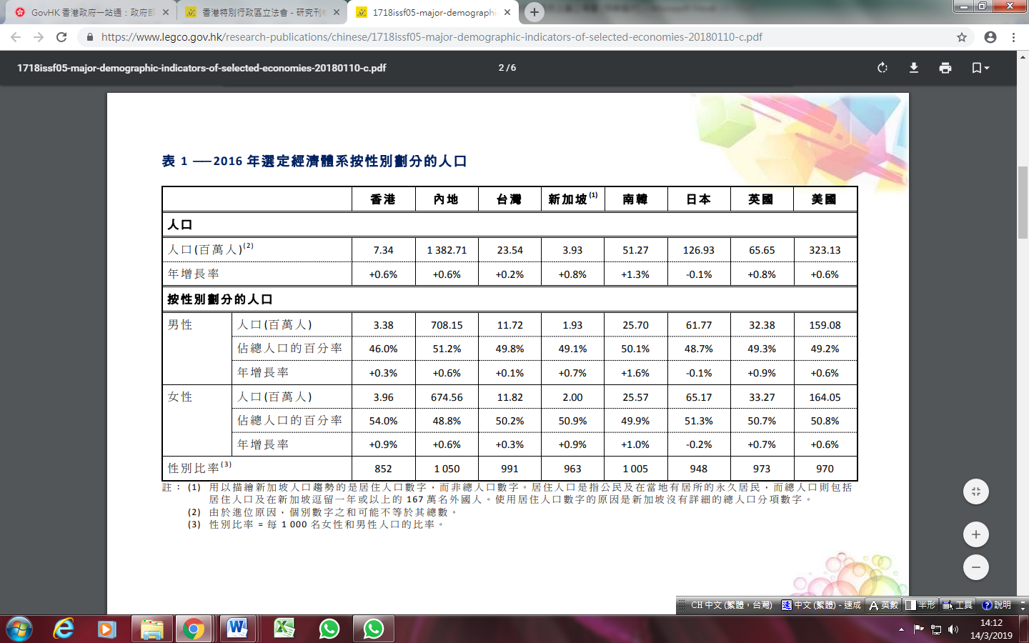
表四B:選定經濟體係的主要人口指標
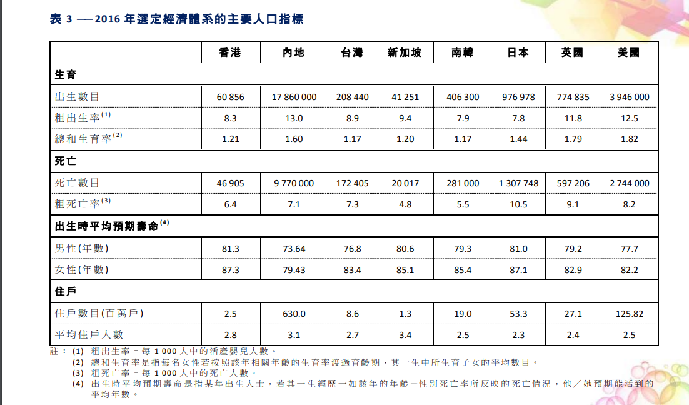
https://www.legco.gov.hk/research-publications/chinese/1718issf05-major-demographic-indicators-of-selected-economies-20180110-c.pdf

新移民錯誤及正確訊息比較:

以下為社會對新移民流傳的資料及政府的真實數據，可見兩者差別之大:
 | 正確的新移民資料(來自政府) √ | 錯誤的新移民資料X
1 | 新移民為家庭團聚及自由而來港√ | 新移民是蝗蟲，為香港福利而來港X
2 | 約5%新移民因特殊困難而需領取綜援√ | 大部份新移民都領取綜援X
3 | 9成多的新移民來港都是與香港親人同住，與一般香港人一樣，香港親人三成租住公屋，而輪候公屋者有19%有新移民家庭成員，但這些新移民不來，香港家庭成員仍需申請/住公屋√ | 住公屋者及輪候公屋者大多是新移民X
4 | 新移民來港為家庭團聚及子女教育√ | 新移民來港是為福利X
5 | 只有5%中港婚姻被入境處懷疑假結婚√ | 中港婚姻都是假婚姻X
6 | 新移民較多任職於批發、零售、飲食及酒店業、社區、社會及個人服務業和建造業√ | 新移民大多是來港賣淫X
7 | 香港勞動人口一直不足，7成新移民做基層工作√ | 新移民來港搶香港人飯碗X
8 | 過去20年，每日平均131名新移民來港，常居港只有64人，仍不夠填補香港勞工不足√ | 每日150個名額來港太多人X
9 | 新移民幫助香港家庭發展，填補基層勞動力人口√ | 新移民對香港無貢獻，是蝗蟲X
10 | 新移民以少壯人口之主, 醫院主要用家是老人，來港七年又55歲或以上的新移民只有1.1萬，本港55歲或以上人口則有230萬√ | 新移民令醫院迫爆X

新移民互助會是一群中港婚姻家庭自發成立的互助組織，1995年在香港社區組織協會的協助下成立。
https://www.legco.gov.hk/research-publications/chinese/1718issh18-livelihood-of-new-arrivals-from-the-mainland-20180323-c.pdf
詳見https://www.lwb.gov.hk/report/mp2022_tc.pdf, 第v頁
見政府統計處《香港2016年中期人口統計主題性報告：內地來港定居未足七年人士》https://www.statistics.gov.hk/pub/B11201012016XXXXB0100.pdf, 第15頁
見立法會《內地新來港定居人士的生計》https://www.legco.gov.hk/research-publications/chinese/1718issh18-livelihood-of-new-arrivals-from-the-mainland-20180323-c.pdf, 圖六
見局醫管局《長者醫療服務策略》 http://www.ha.org.hk/ho/corpcomm/Strategic%20Service%20Framework/Elderly%20Patients_chi.pdf, 第22頁
見政府統計處《香港人口趨勢1986 – 2016》 https://www.statistics.gov.hk/pub/B1120017042017XXXXB0100.pdf, 第4頁
詳見《醫療人力規劃和專業發展策略檢討報告》 https://www.fhb.gov.hk/download/press_and_publications/otherinfo/180500_sr/c_sr_final_report.pdf, 第10頁
詳見醫管局《2017-2022年策略規劃》http://www.ha.org.hk/haho/ho/ap/HA-SP_3.pdf, 第31頁
根據《香港2016年中期人口統計 - 主要報告》家庭住戶數目由2006 年的223 萬， 增至2016 年的251 萬， 增幅為12.7%。隨着住戶結構的改變， 家庭住戶的每戶平均人數由2006 年的3.0 人下降至2016 年的2.8 人， 以致家庭住戶數目的增長比人口增長快。
《公民權利和政治權利國際公約》第十七條：任何人的私生活、家庭、住宅或通信不得加以任意或非法干涉，他的榮譽和名譽不得加以非法攻擊。二、人人有權享受法律保護，以免受這種干涉或攻擊。 《經濟、社會、文化權利國際公約》第十條：對作為社會的自然和基本的單元的家庭，特別是對於它的建立和當它負責照顧和教育未獨立的兒童時，應給以盡可能廣泛的保護和協助。
《基本法》第二十二條: 中央人民政府所屬各部門、各省、自治區、直轄市均不得干預香港特別行政區根據本法自行管理的事務。 中央各部門、各省、自治區、直轄市如需在香港特別行政區設立機構，須徵得香港特別行政區政府同意並經中央人民政府批准。 中央各部門、各省、自治區、直轄市在香港特別行政區設立的一切機構及其人員均須遵守香港特別行政區的法律。 中國其他地區的人進入香港特別行政區須辦理批准手續，其中進入香港特別行政區定居的人數由中央人民政府主管部門徵求香港特別行政區政府的意見後確定。 香港特別行政區可在北京設立辦事機構。
https://zh.wikipedia.org/wiki/%E7%8E%AF%E5%A2%83%E4%BA%BA%E5%8F%A3%E5%AE%B9%E9%87%8F

